**CARGA DA TABELA NO BANCO DW**

**DDL**

**Cria a estrutura da tabela no Banco DW**

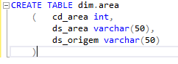

**PROCEDURES**

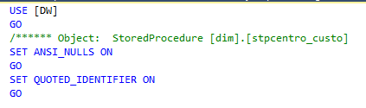

**Criação da procedures**



**Garante que a tabela temporária seja deletada**

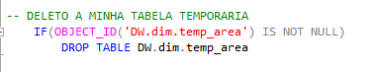

**Faz a Carga na tabela temporária**

(Tabela criada com o DDL)

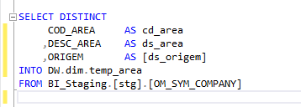

**Compara os dados da tabela temporária e tabela destino**

Deleta os dados que possui na tabela destino, no qual não existe mais na tabela temporária

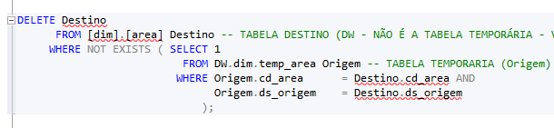

**Chaves para comparar a tabela Temp e a tabela do DW.**

O Merge “mescla” as duas tabelas através dessas chaves

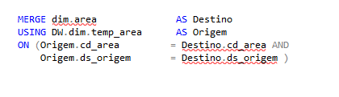

**Verifica se existe registro na tabela destino (Tabela física no Banco DW) e na tabela origem (Tabela temporária)**

Quando ocorrer um “Match”(combinar) atualiza os dados para obter as mesmas informação

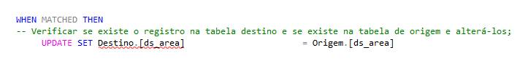

**Verifica se não existe o registro na tabela destino (Tabela física no Banco DW) e possui na tabela origem (Tabela temporária)**

Quando não ocorrer um “Match” então realiza-se um insert, ou seja, insere os dados

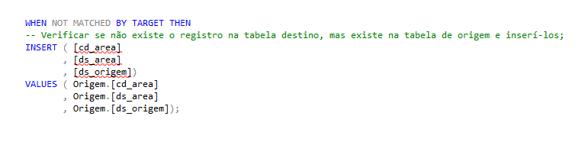

**Garante que a tabela temporária seja deletada**

